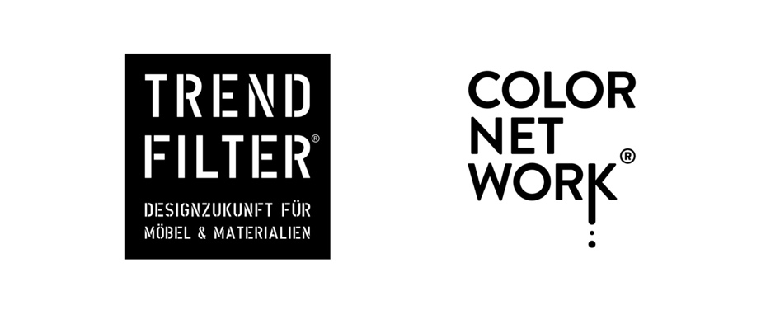

Bünde, 11. Oktober 2022
Pressemitteilung

COLORNETWORK: hülsta ist dabei!

hülsta, eine der bekanntesten deutschen Möbelmarken, ist neues Mitglied im COLORNETWORK. Damit ist der Hersteller aus Stadtlohn bereits das 35. Mitglied in dem Farbverbund, der zunehmend an Bedeutung gewinnt, wenn es um Nachhaltigkeit und Farbsicherheit in der Inneneinrichtung geht – von der Zulieferindustrie über den Point of Sale bis hin zu ganzheitlichen Interior-Konzepten im Objektbereich.

Die Wahl der jährlichen „Sustained Color“ durch ein unabhängiges, hochkarätiges und wechselndes Expertengremium aus Innenarchitekten, Produktdesignern und Trendexperten gewährleistet, dass die Farben zeitlos bleiben und sich immer wieder neu kombinieren lassen. Somit bildet das COLORNETWORK ein Gegenmodell zum „Fast Fashion“-Ansatz, der auch den Einrichtungsmarkt negativ beeinflusst. Deshalb verpflichten sich die teilnehmenden Unternehmen im COLORNETWORK zu Transparenz entlang der gesamten Wertschöpfungskette. Der Vorteil: Planer, Bauherren oder Architekten können zum Beispiel sehen, wo und wie ein Produkt produziert wurde, welche Materialien und Stoffe darin enthalten sind, ob es recyclingfähig ist und wie lang die Transportstrecke gewesen ist.

Umwelt- und Verbraucherschutz sind wesentlicher Bestandteil des Markenkerns bei hülsta, diese Werte werden nun einmal mehr mit der Partnerschaft im COLORNETWORK sichtbar gemacht. Das 1940 gegründete Familienunternehmen sieht sich verpflichtet, Möbel zu bauen, die in der Klimabilanz keinerlei Schaden für nachfolgende Generationen anrichten: „Wir beteiligen uns gern an einer Initiative, die zur Wertschöpfung in unserer Branche beiträgt. Das COLORNETWORK ist eine wichtige Instanz geworden, um das Einrichten nachhaltiger und gleichzeitig trendgerecht zu gestalten“, sagt Anika Lechtenberg, Head of Design bei hülsta.

Bei der Produktentwicklung und bei der Einrichtungsplanung wird hülsta nun verstärkt auf die aktuell sechs „Sustained Colors“ zurückgreifen. Die neue, siebte COLORNETWORK-Farbe wird im Rahmen der MÖBELVISIONEN 2022 im Furniture Future Forum in Bünde am 10. November vorgestellt.

„Dass ein führender Hersteller wie hülsta sich dem COLORNETWORK anschließt, zeigt, dass wir mit unserem interdisziplinären Ansatz sowohl für kleinere Unternehmen, aber auch für ganz große Unternehmen Sinn stiften. Wir freuen uns sehr über dieses Signal aus Stadtlohn und den Schub, den dieser Beitritt für das gesamte COLORNETWORK auslöst“, sagt Katrin de Louw, Initiatorin des COLORNETWORK und Trendfilter-Geschäftsführerin.

